**Игра «100 к 1»**

*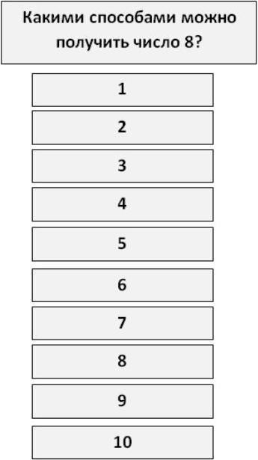Цель: актуализация материала.*

Учитель вешает на доску вопрос (например: «Какими способами можно получить число 8?») и карточки с вариантами ответа (текстом вниз) (примеры: 1+7=8, 2+6=8, 3+5=8, 4+4=8, 4х2=8, (2+2)х2=8, 10-2=8, 2х3+2=8, 16:2=8, 2х2+2х2=8 …). На белой стороне карточек написано количество баллов (чем более сложный ответ, тем больше его «стоимость»).

Учащиеся делятся на команды. Команды по очереди называют варианты. Если такой вариант есть, команда получает соответствующее количество баллов. Если вариант правильный, но его на карточках нет, команда получает 1 балл.

Примеры тем: страны, с которыми граничит РФ, классы млекопитающих, инертные газы, композиторы, входившие в «Могучую кучку», ганзейские города, произведения Л.Н. Толстого, служебные части речи, планеты Солнечной системы, синонимы слова *интересный,* ингредиенты какого-либо блюда, свойства какого-либо вещества, причины / следствия какого-либо исторического события и др.

*Преимущества такой формы: Задание ориентировано на успех обучающихся (учитель не ожидает какой-то единственный правильный ответ, учащиеся называют то, что им приходит в голову). Задание дифференцированное (его можно выполнить на разных уровнях сложности, называя что-то простое, что первое приходит в голову, или называя более сложные варианты ответа). Поскольку задание выполняется в группах, то оно создаёт условия для развития умений сотрудничества (коммуникативные УУД). Задание стимулирует развитие креативного мышления (одно из направлений функциональной грамотности).*